**Исследование возможности реализации оптических изоляторов на основе структур с распределенной обратной связью и рассмотрение их применения в оптических системах.**

***Захаренков К. А.***

*Студент, Санкт-Петербургский государственный университет телекоммуникаций имени профессора М. А. Бонч-Бруевича, Санкт-Петербург, Россия  
E-mail: zacharenkov28@mail.ru*

В гетеролазерах с распределённой обратной связью для создания обратной связи одна из гетерограниц делается гофрированной, что приводит к интерференционному отражению определенного спектра длин волн по закону Брэгга, то есть выступает в роли фильтра и отражает сигнал обратно в активную зону лазерного резонатора. Аналогичным образом применяется распределенный брэгговский отражатель, который, в частности, используется в оптоволоконных брэгговских решетках.

В качестве применения свойств фильтра и обеспечения эффекта обратного отражения на сегодняшний день такие ступенчатые структуры распределенной обратной связи используются зачастую в DFB лазерах, поскольку в оптоволоконных системах для фильтрации сигнала существуют более дешевые и более легкие в производстве аналоги, например, оптоволоконные брэгговские решетки или оптические кольцевые резонаторы.

Используя рельефно-фазовые дифракционные решетки или другие формы решеток, асимметричные по форме, можно добиться того, что она станет анизотропной для распространения сигнала в прямом и обратном направлении. Для исследования этого вопроса был смоделирован волновод со встроенной дифракционной решеткой и построен график зависимости пропускания от частоты, как изображено на рисунках 1, 2, 3.

На рисунке 1 изображено дифракционная решетка, перпендикулярная волноводу, и график зависимости пропускания от частоты. Рассмотрим частоту 220 ТГц, что соответствует длине волны 1362 нм. Данная длина волны отражается обратно на 95%.

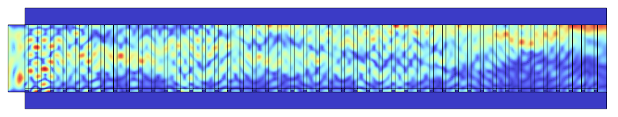  
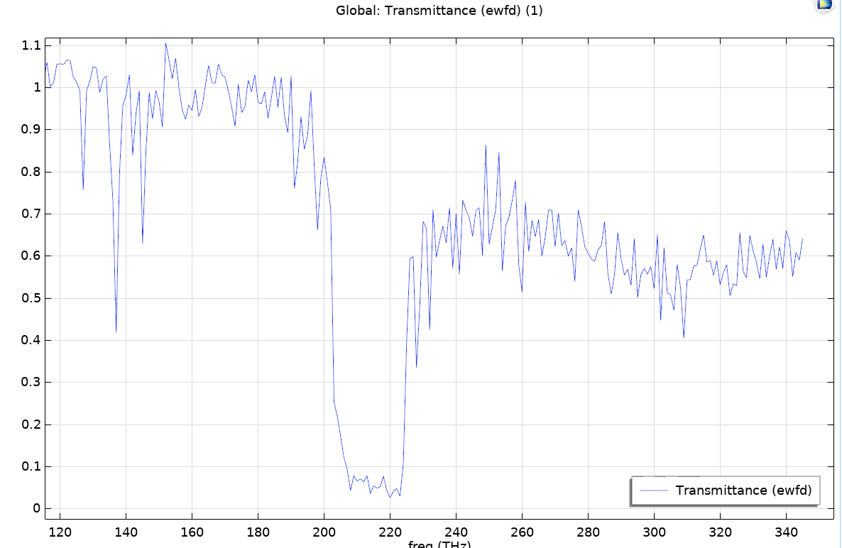  
***Рис.1.*** Волновод с распределенной обратной связью (дифракционной решеткой), в котором ребра расположены перпендикулярно волноводу.

При наклоне ступеней решетки на плюс 45° данная длина волны отражается обратно на 10%, то есть по большей части пропускает сигнал вперед вдоль волоновода, как изображено на рисунке 2.

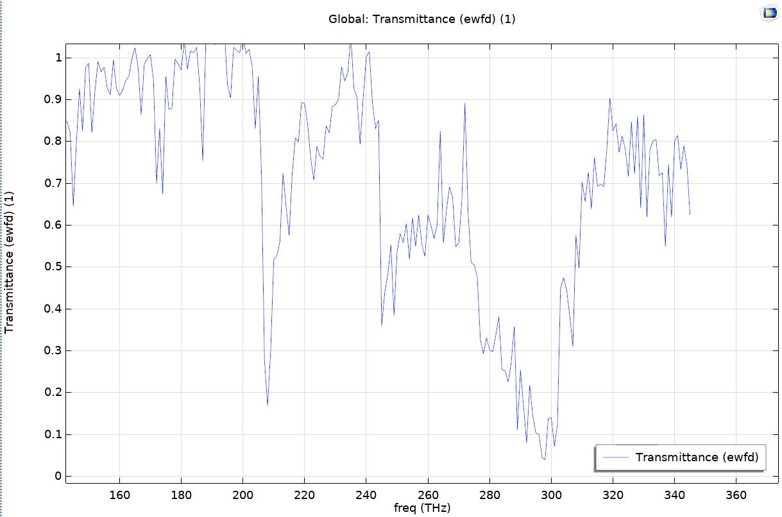  
***Рис.2.*** Волновод с распределенной обратной связью (дифракционной решеткой), в котором ребра наклонены влево на 45 градусов.

При наклоне ступеней решетки на минус 45° данная длина волны отражается обратно на 80%, как изображено на рисунке 3.

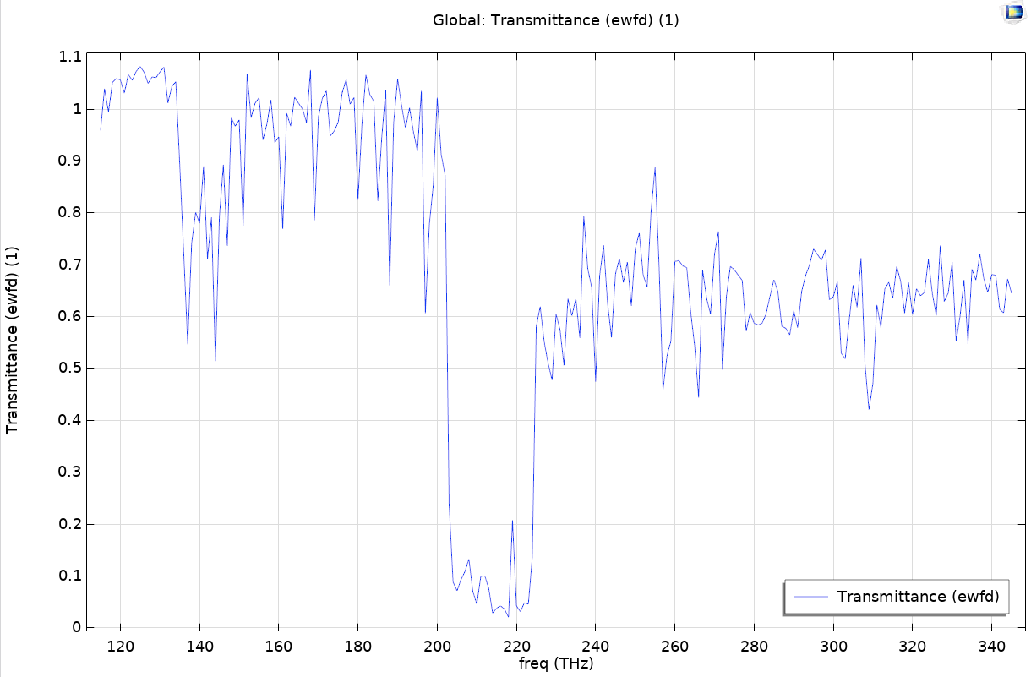  
***Рис.3.***Волновод с распределенной обратной связью (дифракционной решеткой), в котором ребра наклонены вправо на 45 градусов.

Таким образом можно создавать волноводы с распределенной обратной связью, которые анизотропны для распространения сигнала в прямом и обратном направлении, что можем пригодиться в различных конфигурациях оптических систем, например, для интегральной оптики, где могут присутствовать критичные для системы обратные отражения.

**Литература**

1. Palmer, C. Diffraction grating handbook 8th Edition // MKS Instruments, Inc. 2020. p. 117–122.